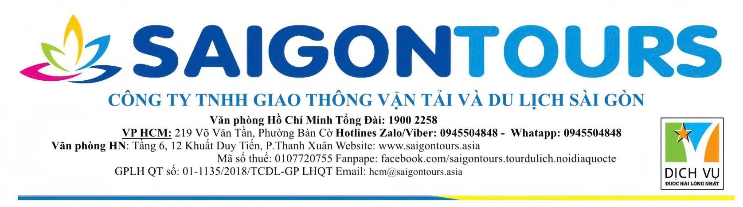
SÀI GÒN – MỸ THO – BẾN TRE – CHÂU ĐỐC
CẦN THƠ – SÓC TRĂNG – BẠC LIÊU – CÀ MAU
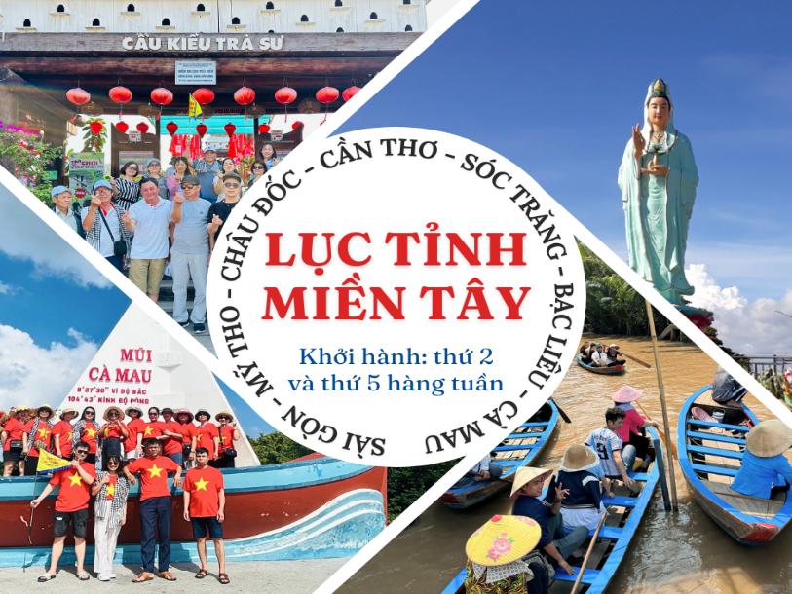
Khởi hành: thứ 2 , thứ 5 hàng tuần :GIÁ TOUR 4.310.000VND
Phương tiện: Ô tô + tàu thuyền
Điểm đón: 1. Công viên 23/09 ( 175 Phạm Ngũ Lão, P. Phạm Ngũ Lão, Quận 1 )
2. Nhà văn hoá thanh niên ( 04 Phạm Ngọc Thạch, P Bến Nghé, Quận 1)
3. Ngã 5 chuồng chó ( 01 Quang Trung, Phường 10, Quận Gò Vấp)
4. Công viên Gia Định ( Quận Gò Vấp)
5. Ngã 4 Hồ Học Lãm – Võ Văn Kiệt ( Quận Bình Tân)
6. Trung tâm hành chính ( Đường Nguyễn Hữu Trí, Quận Bình Chánh)

Lịch trình tour
NGÀY 01 | SÀI GÒN – MỸ THO – ĐỒNG THÁP – CHÂU ĐỐC | Ăn S/T/T
Sáng | 06h00 – 06h30: Xe đón Quý khách tại điểm hẹn khởi hành đi TIỀN GIANG, bắt đầu tour DU LỊCH MIỀN TÂY 4 NGÀY Quý khách ăn sáng tại Mỹ Tho, sau đó tiếp tục hành trình đến bến tàu 30/04 Quý khách lên tàu, du ngoạn trên sông tham quan …  Tàu cập bến đưa Quý khách tham quan CÁC LÀNG NGHỀ TRUYỀN THỐNG NUÔI ONG MẬT, và chế biến các sản phẩm làm từ mật ong như sữa ong chúa phấn hoa, …  tham quan LÒ SẢN XUẤT KẸO DỪA, tại đây Quý khách trực tiếp xem các các mô hình sản xuất và thưởng thức sản phẩm trực tiếp.  Tiếp tục đưa Quý khách, nghỉ ngơi thưởng thức trái cây miệt vườn, uống trà và nghe biểu diễn ĐỜN CA TÀI TỬ NAM BỘ ĐẶC SẮC. Sau đó Quý khách ra bến đò đi đò chèo (xuồng ba lá) đi dọc bờ kênh dưới những tán dừa rợp mát ngắm cảnh miệt vườn với những vườn trái cây như sầu riêng, nhãn, bưởi, sapôchê…
Trưa | Quý khách dùng bữa trưa Miệt Vườn tại nhà hàng đậm chất Miệt Vườn Tây Nam Bộ, với những món đặc trưng cho vùng sông nước Miền Tây, Quý khách sẽ cảm thấy lạ miệng và đặc biệt là rất ngon, ngoài ra Quý khách còn được thưởng thức nước uống từ lá Sake …
Chiều | Tàu đưa Quý khách trở lại bến tàu Mỹ Tho, sau đó lên xe tiếp tục hành trình Du Lịch Miền Tây 4 ngày điểm đến tiếp theo đó là CHÂU ĐỐC. Hành trình đưa Quý khách đi dọc miền tây qua các địa danh của Đồng Tháp như Sa Đéc, Lai Vung, Cao Lãnh, tứ giác Long Xuyên…Đến thành phố Châu Đốc Quý khách nhận phòng khách sạn.
Tối | Tới CHÂU ĐỐC Quý khách nhận phòng khách sạn, dùng bữa tối, tự do dạo chơi khám phá thành phố Châu Đốc về đêm, Quý khách có thể thưởng thức món Chè Buởi nổi tiếng xứ An Giang, chúc Quý khách có buổi tối vui vẻ nhiều kỷ niệm…

NGÀY 02 | CHÂU ĐỐC – TRÀ SƯ – CẦN THƠ | Ăn S/T/T
Sáng | 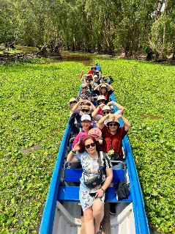  Quý khách ăn sáng tại khách sạn. Điểm đến tiếp theo trong hành trình Du lịch Miền Tây 4 ngày đó là núi Sam viếng chùa Bà Chúa Xứ, lăng Thoại Ngọc Hầu, chùa Tây An Cổ Tự…Sau đó tiếp tục hành trình theo hướng Tịnh Biên dọc kênh Vĩnh Tế đi qua dãy Thất Sơn – Núi Cấm, Núi Két và những ngôi chùa Khmer có kiến trúc độc đáo. Đến huyện Nhà Bàng sau đó vào RỪNG TRÀM TRÀ SƯ  Quý khách bắt đầu tham quan hệ sinh thái rừng tràm ngập nước tuyệt đẹp vào buổi sáng theo lộ trình. Quý khách tản bộ 500m từ bãi xe vào đến bến đò sau đó đi tắc ráng (xuồng máy) khoảng 10 phút chạy dọc bờ kênh trong rừng tràm rợp mát với khung cảnh tựa như tranh đến trạm dừng đầu tiên.  Quý khách chuyển sang đi đò chèo đây là hành trình thú vị nhất. Đò chèo nhẹ nhàng rẽ nước đi vào rừng tràm xanh mướt với khung cảnh tuyệt đẹp. Trên mặt nước phủ đầy một màu xanh lơ của những mảng bèo màu xanh như những tấm thảm khổng lồ bao phủ khắp rừng tràm. Trong không khí mát mẻ xuồng lướt đi nhè nhẹ tạo cảm giác lâng lâng khó tả, cuộc sống chậm lại, chỉ số hạnh phúc như tăng lên rõ rệt. Quý khách như gạt bỏ những điều phiền muộn của cuộc sống, tận hưởng cảm giác sảng khoái khi đi giữa thiên nhiên hoang dã tuyệt đẹp. Tại đây quý khách được tận mắt xem những chú chim dạn dỹ kiếm mồi trên những đám bèo màu xanh.  Sau một vòng khám phá, đò đưa quý khách về lại bến đỗ và chuyển sang hành trình tiếp theo. Tắc ráng đưa quý khách lướt đi trên con đường độc đạo giữa rừng tràm đến trạm dừng chân tiếp theo. Tại đây quý khách có thể lên đài quan sát ngắm toàn cảnh rừng tràm Trà Sư, đi bộ trên đường đất giữa rừng tràm săn những bức ảnh đẹp, chụp ảnh cây cầu bắt ngang qua bờ kênh. Sau đó đến khu vực nhà hàng giữa chốn thiên nhiên hoang dã được bố trí những cụm nhà sàn nhỏ giữa rừng rất lãng mạng.  Ngoài ra, Quý khách ghé tham quan CẦU TRE VẠN BƯỚC, VÀ NGÔI NHÀ BỒ CÂU, tại nơi đây Quý khách sẽ có những bức ảnh tuyệt đẹp  Đặc biệt: bao gồm combo tắc ráng + đò chèo tại rừng tràm Trà Sư
Trưa | Quý khách dùng bữa trưa các món dân dã, đạm bạc như: Cá lóc nướng hay gà nướng muối ớt, gà hấp lá chúc, lẩu chua cá, rau ngổ xào, cá rô đồng với thịt kho tộ….sau bữa trưa tắc ráng đưa Quý khách về lại bến đò kết thúc chuyến tham quan rừng tràm Trà Sư.
Chiều | Xe đưa Quý khách khởi hành đi CẦN THƠ đến với vùng đất Tây Đô sầm uất nhất miền tây đồng bằng sông Cửu Long. Đến Cần Thơ, Quý khách nhận phòng.
Tối | Dùng cơm tối trên NHÀ HÀNG DU THUYỀN CẦN THƠ xem ảo thuật và giao lưu âm nhạc , Quý khách có thể đăng ký và chọn bài hát trên du thuyền , thưởng thức các món đặc sản miền tây, nghe những làn điệu đàn ca tài tử mượt mà trên dòng sông Hậu thơ mộng… Tàu cập bến Quý khách tự do khám phá Tây Đô về đêm.

NGÀY 03 | CHỢ NỔI CÁI RĂNG – SÓC TRĂNG – MŨI CÀ MAU | Ăn S/T/T
Sáng | Quý khách thức dậy sớm 05h00 – 05h05 Quý khách đi CHỢ NỔI CÁI RĂNG một trong những chợ nổi đông đúc và nổi tiếng nhất Cần Thơ. Đây là chợ đầu mối chuyên mua bán trao đổi hàng hóa trên sông, đặc biệt các loại rau, củ, quả và trái cây bốn mùa… Quý khách về khách sạn dùng điểm tâm sáng, trả phòng. Sau đó Quý khách lên xe khởi hành đi CÀ MAU
Trưa | Quý khách dừng chân ở trạm dừng chân Sóc Trăng mua đặc sản. Đến Năm Căn – Cà Mau Quý khách dùng cơm trưa, nghỉ ngơi …
Chiều | 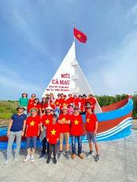  Xe đưa đoàn đi khám phá ĐẤT MŨI CÀ MAU – trên đường ngắm cảnh hệ sinh thái rừng ngập mặn phong phú… Đến mũi Cà Mau – dãi đất thiêng liêng của Tổ Quốc cuối cùng của bản đồ Việt Nam.  Qúy khách di chuyển đến PANO HÌNH CON TÀU HƯỚNG RA BIỂN ĐÔNG. Trên cánh buồm có ghi tọa độ của mũi Cà Mau, điểm chụp hình được du khách đặc biệt yêu thích khi đến đây. Tại đây, Quý khách tự do tham quan, chụp hình check in khoảng 15 -20 phút.  Sau đó, Quý khách tiếp tục đến với ĐỀN MẪU LẠC LONG QUÂN VÀ TƯỢNG MẸ ÂU CƠ tại vùng đất cực Nam Tổ Quốc - nơi “đất biết nở, rừng biết đi và biển sinh sôi” sẽ làm cho chúng ta không khỏi tự hào. Tại đây, Quý khách có thể dâng hương bày tỏ lòng của bậc con cháu đến vở tổ tiên nguồn cội của chúng ta.  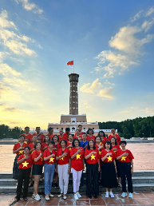  Tiếp đến, Quý khách sẽ tản bộ theo con đường mòn nhỏ len lỏi qua rừng đước để đến với CỘT CỜ HÀ NỘI tại Mũi Cà Mau được xây dựng mô phỏng kiến trúc cột cờ Hà Nội cổ xưa gắn với truyền thống lịch sử của Thăng Long Hà Nội ngàn năm văn hiến.  Cột cờ Hà Nội tại Mũi Cà Mau có giá trị nghệ thuật cao, có kiến trúc đẹp mang đậm dấu ấn văn hóa và lịch sử, khẳng định chủ quyền nơi vùng đất cực Nam của Tổ Quốc và mang ý nghĩa về các giá trị về môi trường, cảnh quan thiên nhiên, di sản văn hóa vùng Đất Mũi Cà Mau. Tại đây, Quý khách chụp hình check in để lưu lại làm kỉ niệm.  Qúy khách tiếp tục đi bộ đến CHECK IN CỘT MỐC TỌA ĐỘ QUỐC GIA TẠI GPS 0001 (CÂY SỐ 0) là 1 trong 4 điểm cực đánh dấu chủ quyền thiêng liêng của lãnh thổ Việt Nam trên đất liền. Cực Bắc là cột cờ Lũng Cú (Hà Giang), cực Tây là xã Apa Chải (Mường Nhé, Điện Biên), cực Đông là Mũi Đôi (Vạn Ninh, Khánh Hòa) và cực Nam chính là cột mốc tọa độ quốc gia GPS 0001 (Đất Mũi, Cà Mau).  Quý khách chụp hình với BIỂU TƯỢNG CON CUA CÀ MAU được khởi công xây dựng bằng chất liệu composite với độ bền cao, phù hợp với điều kiện thời tiết vùng Đất Mũi. Con cua có kích thước 5m x 2,8m x 1,72m.…
Tối | Quý khách dùng bữa tối tại nhà hàng, tự do dạo chơi khám phá thành phố Cà Mau về đêm. Nghỉ đêm tại khách sạn

NGÀY 04 | CÀ MAU – BẠC LIÊU – SÓC TRĂNG – HCM | Ăn S/T/
Sáng | Ăn sáng tại khách sạn, trả phòng, sau đó lên xe khởi hành về Bạc Liêu tham quan NHÀ THỜ TẮC SẬY- VIẾNG MỘ CHA TRƯƠNG BỬU DIỆP – vị linh mục nổi tiếng được xem như một vị thánh thi ân, giáng phúc cho những ai tin tưởng, nguyện cầu.  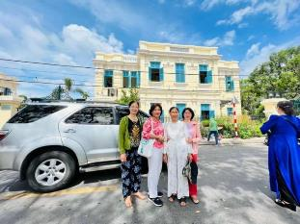  Đoàn tiếp tục ghé tham tham quan NHÀ CÔNG TỬ BẠC LIÊU - Nơi đây không chỉ mang một vẻ đẹp của lối kiến trúc phương Tây mà còn là nơi lưu giữ những kỷ vật, đọng lại của công tử Bạc Liêu vang danh một vùng.  Tiếp theo trong hành trình Quý khách đến với MẸ NAM HẢI BẠC LIÊU với pho tượng Bồ Tát Quán Thế Âm cao 11 mét đứng giữa trời xanh cực kỳ uy nghiêm, tầm mắt hướng ra biển Đông, bên cạnh tượng Phật Bà là Điện Địa Tạng và Điện Quan Âm được xây dựng với lối kiến trúc chùa cổ Việt Nam …
Trưa | Sau đó khởi hành về SÓC TRĂNG đến nhà hàng dùng cơm trưa, nghỉ ngơi. Sau đó tiếp tục hành trình Quý khách tham quan CHÙA SOM RÔNG, tiếp tục hành trình về Sài Gòn …
Chiều | 18h00 – 18h30 về đến SÀI GÒN kết thúc hành trình khám phá, DU LỊCH MIỀN TÂY 4 NGÀY. Kính chào tạm biệt Quý khách, hẹn gặp lại Quý khách trong những hành trình sau. Chúc Quý khách nhiều điều may mắn bình an, Trân trọng!  - Đối với Quý khách có chuyến bay đầu Sài Gòn, chọn chuyến sau 22h00 đảm bảo kịp giờ bay

TOUR BAO GỒM | TOUR KHÔNG BAO GỒM
- Xe vận chuyển đời mới, đầy đủ tiện nghi, tàu xế lịch sự, phục vụ tận tâm, giàu kinh nghiệm …  - Khách sạn: Cần Thơ, Cà Mau 3*  Châu Đốc 2*+ tương đương 3*  - (2 khách 1 phòng, trường hợp lẻ ngủ 3 khách/phòng)  - Ăn chính 7 bữa – 150.000đ/suất/khách (ăn tối Du Thuyền Cần Thơ 190.000đ/suất/khách)  - Ăn sáng 4 bữa (1 bữa tại Trung Lương restop + 3 bữa tại khách sạn)  - Thuế VAT 08%  - Bao gồm vé tham quan vào cửa một lần các điểm có trong lịch trình, phí tàu bè di chuyển  - Hướng dẫn viên tiếng Việt phục vụ suốt hành trình  - Nước uống mỗi ngày 1 chai 500ml  - Áo cờ đỏ sao vàng check in tại Mũi Cà Mau  - Đặc biệt: bao gồm combo tắc ráng + đò chèo tại rừng tràm Trà Sư | - Chi phí cá nhân ngoài chương trình.  - Phụ thu phòng đơn trong trường hợp khách đi 1 mình:  3 sao: 300.000đ/đêm  - Vé máy bay khứ hồi  - Tiền típ cho HDV và Tài xế (tự nguyện)

ĐIỂM LƯU Ý KHI ĐI TOUR
- Giá tour áp dụng cho ngày thường, không áp dụng Lễ/ Tết
- Phụ thu phòng đơn trong trường hợp khách đi 1 mình
- Quý khách cần HDV song ngữ Anh - Việt: Phụ thu 70.000đ/khách/ngày đối với khách ngoại quốc, có quốc tịch ngoại quốc
- Phụ thu bảo hiểm du lịch dành cho khách có quốc tịch nước ngoài (theo quy định): 80,000đ/khách
- Quý khách mua tour, cung cấp đầy đủ thông tin HỌ TÊN + Ngày/tháng/năm sinh + Quốc tịch để
công ty mua bảo hiểm du lịch cho Quý khách
- Vì tính chất tour sông nước có di chuyển lên xuống bằng tàu bè, Quý khách hạn chế mang cao gót để
tiện việc di chuyển.
ĐỐI VỚI KHÁCH HÀNG CÓ MUA VÉ MÁY BAY:
• Người lớn và Trẻ em từ đủ 14 tuổi trở lên:
+ Hộ chiếu gốc còn hạn sử dụng hoặc CMND/ thẻ căn cước bản chính còn hạn sử dụng.
• Trẻ em từ 14 tuổi trở xuống:
+ Passport bản chính còn hạn 06 tháng tính từ ngày cấp (cấp chung hoặc riêng với Bố Mẹ).
+ Giấy khai sinh bản chính hoặc bản sao có đóng mộc đỏ xác nhận của chính quyền địa phương.
• Riêng khách Việt Kiều hoặc Nước Ngoài:
+ Passport bản chính hoặc thẻ xanh kèm thị thực nhập cảnh, Các loại giấy tờ này phải có dấu nhập cảnh Việt Nam và còn giá trị sử dụng theo quy định của pháp luật Việt Nam

CHÍNH SÁCH TOUR DÀNH CHO TRẺ EM
- Chính sách tour đối với trẻ em đi kèm:
- Trẻ em dưới 5 tuổi miễn phí (bố mẹ tự chăm lo cho bé, ăn và vé thắng cảnh nếu có)
- Trẻ em từ 5 tuổi đến dưới 10 tuổi tính 75% giá tour người lớn. ăn suất ăn riêng và ngủ cùng bố mẹ được bao vé thắng cảnh.
- Trẻ em 10 tuổi trở lên giá tour tính như người lớn.
- 2 Người lớn chỉ được đi kèm 1 trẻ em Miễn phí, trẻ em thứ 2 trở trên mua ½ giá tour

ĐIỀU KIỆN HOÀN HUỶ TOUR
- Huỷ tour ngay sau khi đặt tour chịu phạt 10% tiền tour, tiền vé máy bay, tàu hoả sẽ theo quy định
- Trước 10 ngày đi tour (tính theo ngày làm việc) chịu phạt 30% tiền land tour, tiền vé máy bay, tàu hỏa sẽ theo quy định
- Trước 01 tuần tính đến ngày đi tour chịu phạt 40% tiền land tour, tiền vé máy bay, tàu hỏa sẽ theo quy định
- Trước 03 ngày tính đến ngày đi tour chịu phạt 80% tiền land tour, tiền vé máy bay, tàu hỏa sẽ theo quy định
- Trước 02 ngày tính đến ngày đi tour chịu phạt 100% tiền land tour, tiền vé máy bay, tàu hỏa sẽ theo quy định

SAIGONTOURS TRẢI NGHIỆM CUỘC SỐNG MUÔN MÀU!

